第二天 git和网页开发
回顾：
目标：
网页开发
Git工具
内容：
- HTML的标签——关于文字的标签
- 关于字的标签
<U> 下划线
<B> 粗体
<I> 倾斜
<del> 删除线
<sup> 上标
<sub> 下标
<font>
2、关于段落的标签
Html语言的代码执行时，会把多个空格 回车换行当做一个空格。
<p>：段落
<br/>:回车换行

列表：
ol | Order list
li | List item
ul | Unorder list
dl | Definition list
dt | Definition title
dd | Definition describe

div
Span
3、在网页中显示的字
普通字：
转义字符：
空格： &nbsp;
< &lt;
> &gt;
“ &quot;
版权 &copy;
注册 &reg;
总结：

- HTML的标签——关于图片的标签
- <img>
Src：指定显示的图片
Width:设置图片以多宽去显示
Heigth:设置图片以多高去显示

- src属性的值是一个路径
绝对路径：以磁盘符开头的路径。
相对路径：非绝对路径，参考物：当前文件。
特殊的相对路径：
上一级目录：../
当前目录：./
注意点：在项目开发中，推荐采用的是相对路径
- 设置高度 宽度的具体值
Px:像素：
百分比：参考物是显示当前网页的浏览器。
注意：推荐采用百分比。
- 设置颜色（color）的值
英语单词：red等等英语单词
RGB的十六进制值
- HTML的标签——关于超级链接的标签
- <a>
2 、属性
Href：指定所链接的路径
Target:以什么方式去显示所链接的路径
3、锚的概念
步骤1：设置1个锚(跳转后的位置)
<a name=’’> </a>
步骤2：通过超级链接跳转相应的锚
<a href=’#锚的名字’></a>
4、在编写超级链接时，如果没有确定跳转到什么页面，一般要用#代替。

- HTML的标签——关于表格的标签
- 关于表格涉及到的标签
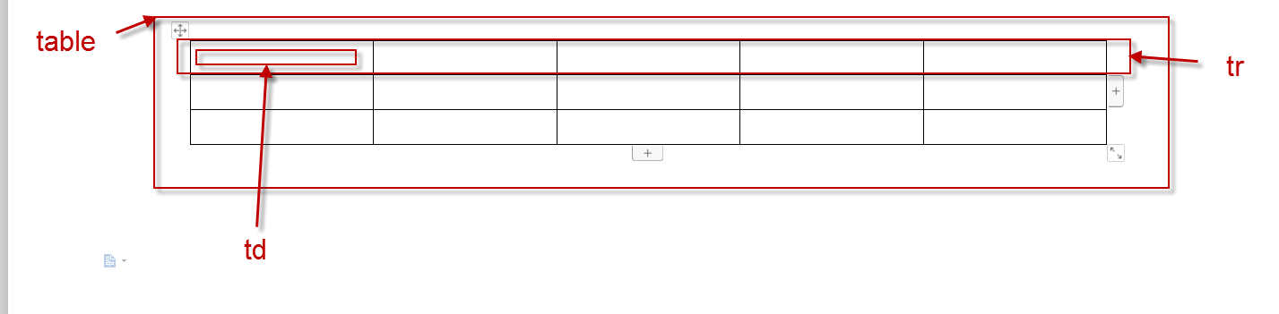

- 显示表格的样式
设置表格的宽度和表格的边框
设置表格以线条的形式去显示
设置表格整体在网页中居中
设置表格单元格里的内容居中

- 表格的合并
步骤1：先要找到所要合并的所有格子
步骤2：从上到下，从左到右，保留第一个格子，然后把其他格子删除
步骤3：在第一个格子里添加属性（行合并或者列合并），设置相应值。

- Git的相关操作——远程仓库
- 概念
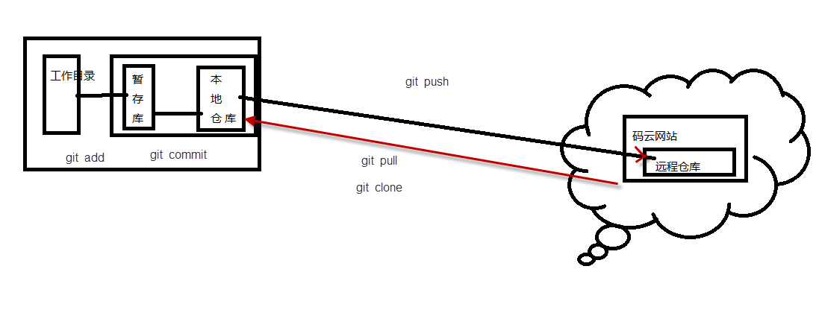

- 把本地仓库里的内容提交给远程仓库
步骤1：创建远程仓库
步骤2：给远程仓库起一个别名
git remote add xxxx 远程仓库的地址
git remote -v

步骤3：把工作目录里的内容提交到本地仓库里

步骤4: 通过git push把本地仓库里的内容复制到远程仓库里（第一次提交，会要求输入码云的用户名和密码）

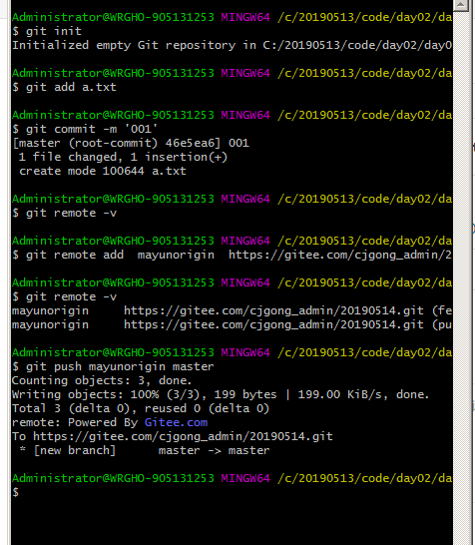
- 把服务器上的内容下载到本地
情况1：本地文件夹没有与码云仓库进行连接
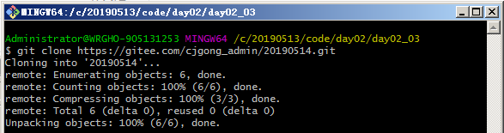
情况2：本地文件夹与码云进行过连接
Git pull mayunorigin master

作业：
- Git处理目录
- 关于空格个数与汉字的关系
- 制作简历
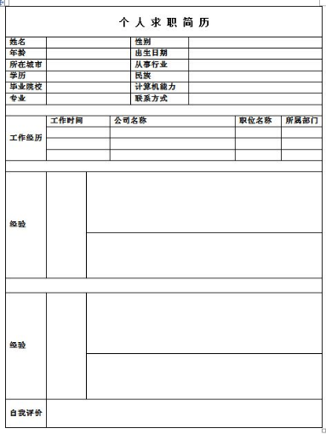
预习：

